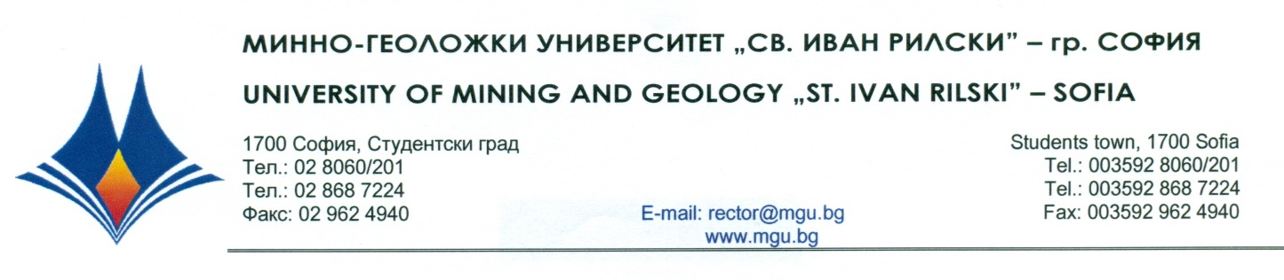

Р Е Ш Е Н И Е

на
Научно жури, утвърдено със Заповед № Р - 769 от 19.10.2022 г.
по процедура за защита на дисертационен труд за присъждане на ОНС „Доктор”
от
публичната защита на 26 януари 2023 г.

С явно гласуване и резултат: 5 „ДА”, 0 „НЕ” и 0 „ВЪЗДЪРЖАЛИ СЕ”
НАУЧНОТО ЖУРИ
ПРИСЪЖДА
ОБРАЗОВАТЕЛНАТА И НАУЧНА СТЕПЕН „ДОКТОР”
на маг. инж. ИВЕЛИНА ЖИВКОВА МОТЕВА

ПО ПРОФЕСИОНАЛНО НАПРАВЛЕНИЕ:
4.4. „НАУКИ ЗА ЗЕМЯТА”
ДОКТОРСКА ПРОГРАМА:
„ЕКОЛОГИЯ И ОПАЗВАНЕ НА ЕКОСИСТЕМИТЕ ”

26.01.2023 г. проф. дгн СТЕФАН ДИМОВСКИ
МГУ „Св. Иван Рилски”, София ПРЕДСЕДАТЕЛ НА НАУЧНО ЖУРИ

